**Эксперименты с примером из статьи Таутенхана**

1. **Эксперименты для входных данных без шума**

Точное решение: , начальное приближение 

Правая часть без шума 

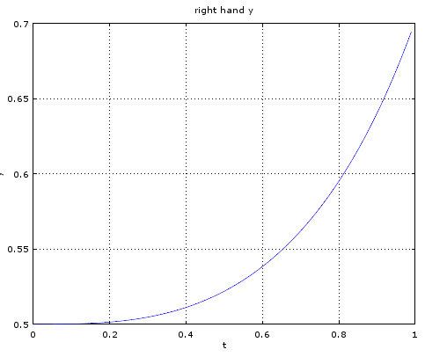

Рис. 1. Правая часть без шума

Некоторые восстановленные решения (МНС, ММН)

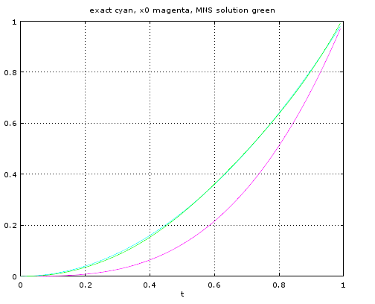

Рис. 2. Точное решение голубым цветом, начальное приближение малинового, МНС зеленого

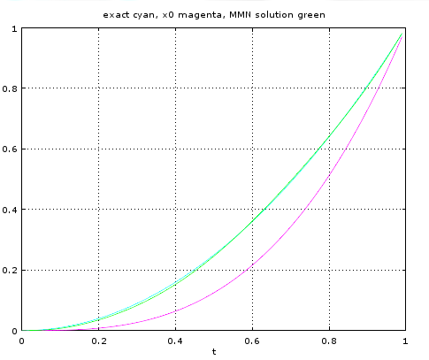

Рис. 3. Точное решение голубым цветом, начальное приближение малинового, ММН зеленого

Результаты представлены в таблице.

Критерий останова – относительная погрешность , , 

Таблица Результаты для правой части без шума

|  |  |  |  |
| --- | --- | --- | --- |
| Метод | γ | Отн. норма невязки | Число итераций, N |
| ММО | 1.1 (при γ = 1 N = 15) | 0.003 | 14 |
| ММО модиф. | 1.1 (при γ = 1 N = 15) | 0.003 | 14 (отн. погр. чуть >) |
| МНС | 0.02 (c 0-й итер.), 0.005 (c 30-й итер.),  0.003 (c 32-й итер.) | 0.003 | 32 |
| МНС модиф. | 0.02 (c 0-й итер.), 0.005 (c 30-й итер.),  0.002 (c 32-й итер.) | 0.003 | 32 |
| ММН | 1.5 (при γ = 1 не сходится к ε) | 0.003 | 14 |
| ММН модиф. | 1.3 (при γ = 1 N = 15) | 0.003 | 16 |
| РМН | 0.75 (при γ = 1 N = 15) | 0.003 | 6 |
| РМН модиф. | 0.75 (при γ = 1 N = 15) | 0.003 | 6 (отн. погр. чуть >) |

Критерий останова – относительная погрешность , , 

Таблица Результаты для правой части без шума

|  |  |  |  |
| --- | --- | --- | --- |
| Метод | γ | Отн. норма невязки | Число итераций, N |
| ММО | 0.5 (при γ = 1 не сходится) | 0.003 | 25 |
| ММО модиф. | 0.5 | 0.003 | 22 |
| МНС | 0.001 | 0.003 | 283 |
| МНС модиф. | min | 0.003 | >1000 |
| ММН | 1 | 0.003 | 32 |
| ММН модиф. | 1 | 0.003 | 27 |
| РМН | 1 | 0.003 | 26 |
| РМН модиф. | 0.75 (при γ = 1 не сходится) | 0.003 | 6 |

Начальное приближение , критерий останова – относительная погрешность , , 

Таблица 3 Результаты для правой части без шума

|  |  |  |  |
| --- | --- | --- | --- |
| Метод | γ | Отн. норма невязки | Число итераций, N |
| ММО | 0.5 (при γ = 1 не сходится) | 0.003 | 25 |
| ММО модиф. | 0.5 | 0.003 | 22 |
| МНС | 0.001 | 0.003 | 283 |
| МНС модиф. | 0.02 (c 0-й итер.), 0.005 (c 30-й итер.),  0.002 (c 32-й итер.) | 0.003 | 32 |
| ММН | 1 | 0.003 | 32 |
| ММН модиф. | 1 | 0.003 | 27 |
| РМН | 1 | 0.003 | 26 |
| РМН модиф. | 0.75 (при γ = 1 не сходится) | 0.003 | 6 |

Начальное приближение , критерий останова – относительная погрешность , 

Таблица 3 Результаты для правой части без шума

|  |  |  |  |
| --- | --- | --- | --- |
| Метод | γ | Отн. норма невязки | Число итераций, N |
| ММО | 0.5 (при γ = 1 не сходится) | 0.003 | 25 |
| ММО модиф. | 0.5 | 0.003 | 22 |
| МНС | 0.001 | 0.003 | 283 |
| МНС модиф. | 0.02 (c 0-й итер.), 0.005 (c 30-й итер.),  0.002 (c 32-й итер.) | 0.003 | 32 |
| ММН | 1 | 0.003 | 32 |
| ММН модиф. | 1 | 0.003 | 27 |
| РМН | 1 | 0.003 | 26 |
| РМН модиф. | 0.75 (при γ = 1 не сходится) | 0.003 | 6 |

1. **Эксперименты для входных данных с шумом**

Правая часть , δ = 0.01, критерий останова ε = 10-1.

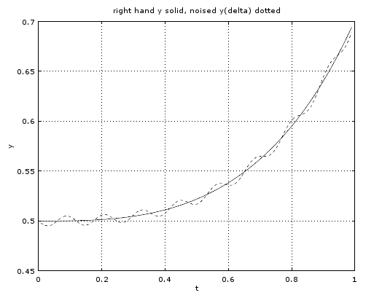

Рис. 4. Правые части без шума (сплошная) и с шумом (пунктирная):

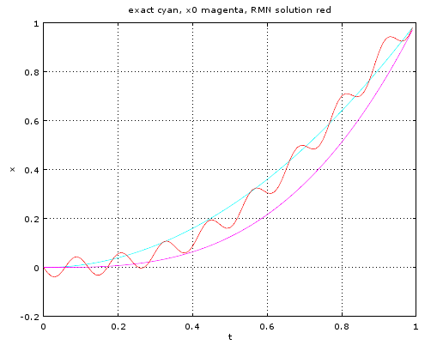

Рис. 5. Решение (красный цв.) восстановленное РМН

Таблица Результаты для задачи с шумом

|  |  |  |  |
| --- | --- | --- | --- |
| Метод | γ , | Отн. норма невязки | Число итераций |
| ММО |  | 0.03 | 2 |
| ММО модиф. |  | 0.03 | 2 |
| МНС |  | 0.03 | 4 (0.10174) |
| МНС модиф. |  | 0.03 | 4 (0.10175) |
| ММН |  | 0.03 | 2 |
| ММН модиф. |  | 0.03 | 2 |
| РМН |  | 0.03 | 2 |
| РМН модиф. |  | 0.03 | 2 |